T. C.
KARACADAĞ KALKINMA AJANSI
Şanlıurfa Yatırım Destek Ofisi
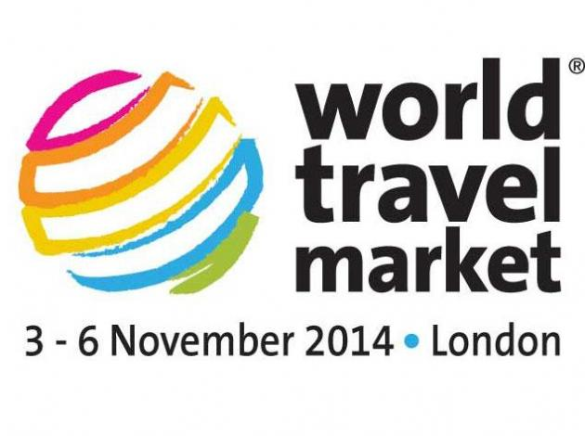

ŞANLIURFA FUAR KATILIM RAPORU

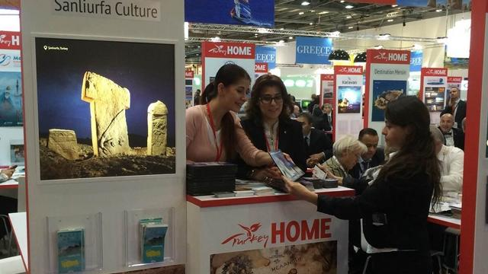

Hazırlayan:
Işılay ÖZCAN - Ş.Urfa YDO Uzmanı

- FUAR KİMLİĞİ
Fuar Adı: WTM (World Travel Market) Londra Fuarı
Fuar Tarihleri: 03-06 Kasım 2014
Fuar Yeri: Londra/İngiltere
Fuar Alanı: ExCell Londra
Ziyaret Saatleri: 10.00-18.00
Katılımcı Sayısı: 180 ülkeden 5.000 kurum ve kuruluş ile 46,000 kişi
Ziyaretçi Sayısı: 80.000
- DANIŞMA KURULU
- Nikki Beyaz, Seyahat Birliği ABTA Ltd
- Tracey Poggio, ANTOR
- Carol Hay, Karayip Turizm Örgütü (CTO)
- Bolton OBE DL Barones Morris, Lordlar Kamarası
- Bill Maxwell, Seyahat ve Turizm Enstitüsü (ITT)
- Philippe Orman, Uluslararası Hava Taşımacılığı Birliği (IATA)
- Tracy Halliwell, Londra & Partners
- Nigel Vere Nicoll, Afrika Seyahat ve Turizm Derneği (ATTA)
- Tom Jenkins, Avrupa Tur Operatörleri Birliği (ETOA)
- Ken Robinson CBE FTS Başkanı, Turizm Derneği Think Tank
- Dermot Blastland, loveholidays.com
- Deirdre Wells OBE, UKInbound (UKI)
- DR. Zoltán Somogyi, Dünya Turizm Örgütü (UNWTO)
- Jaco Coetzee, VisitBritain (VB)
- Geoffrey Breeze, WTTC
- Martin Craigs, Pasifik Asya Seyahat Birliği (PATA)
- FUAR KONU VE KATILIMCILARI
Turizm Destinasyonları, Ülkeler, Kıtalar, Acenteler, Tur Operatörleri, Turizm ve Tanıtma Sektörü Basın ve Medyası, Satın Alıcılar, Turizm Tedarikçileri, Tatilciler, Genç Turizmi, Engelli Turizmi, Butik Oteller, Macera, Spor, Dalış Turizmi, Sağlık Turizmi.
- FUAR HAKKINDA
Turizm sektörü açısından bir sonraki yılın gözlem ve tahmini için önemli bir buluşma noktası olarak görülen WTM Turizm Fuarı, 03-06 Kasım 2014 tarihleri arasında İngiltere’nin başkenti Londra’da 35'inci kez düzenlenmiştir.
Fuar idaresi tarafından yapılan açıklamaya göre; fuara yaklaşık 180 ülkeden 215 katılımcı ile birlikte 5.000 kurum/kuruluş stand alarak katılmış, fuarı önceki yıla göre % 5 artışla yaklaşık 80.000 kişi ziyaret etmiştir.
Ancak resmi rakamların aksine ziyaretçi sayısının açıklanandan çok daha az olduğu düşünülmektedir. İnternet teknolojisindeki önemli gelişmeler ve sosyal medyanın etkin kullanımının bir neticesi olarak turizm profesyonellerince fuarlara katılım oranı hızla düşmeye devam etmektedir. Fuar katılımlarının işletmelere getirdiği bütçe yükünü (stand ücretler, konaklama, ulaşım harcamaları vs.) sonuçlarını analiz edebilecekleri alanlarda değerlendirmeleri (internet reklamları, promosyon vs.) bir başka neden olarak ortaya çıkmaktadır. Fuar katılımlarında yeni trend ise kısa süreli ziyarettir. Profesyoneller, önemli fuarlardaki randevularını tek bir güne toplamaktadır.
- TÜRKİYE STANDI
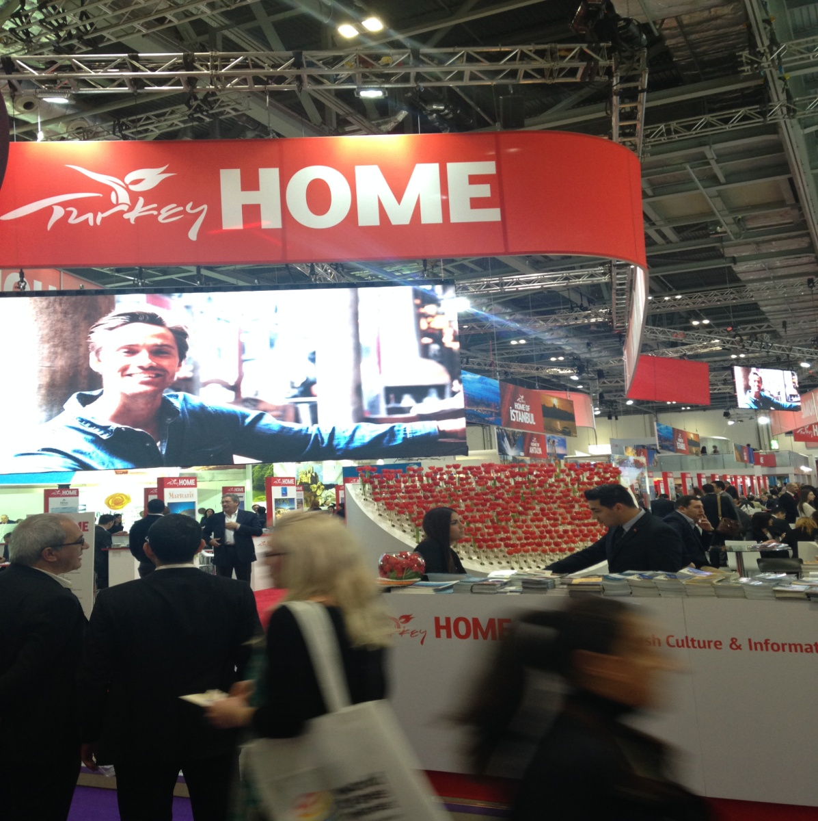
Türkiye, WTM Londra Fuarı’nda 783 metrekarelik bir alanda temsil edilmiştir. “Home of” sloganı ile temsil edilen Türkiye’nin standında kamu ve özel sektör temsilcilerinden oluşan 60 kuruluş yer almıştır. Kültür ve Turizm Bakanlığı Tanıtma Genel Müdürü Sayın İrfan Önal ve Londra Tanıtma Ataşesi Sayın Ali Selçuk Can fuar boyunca ikili temaslarda bulunurken, T.C. Londra Büyükelçisi Sayın Abdurrahman Bilgiç de Türkiye standını ziyaret ederek görüşmelerde bulunmuştur.
- ŞANLIURFA STANDI
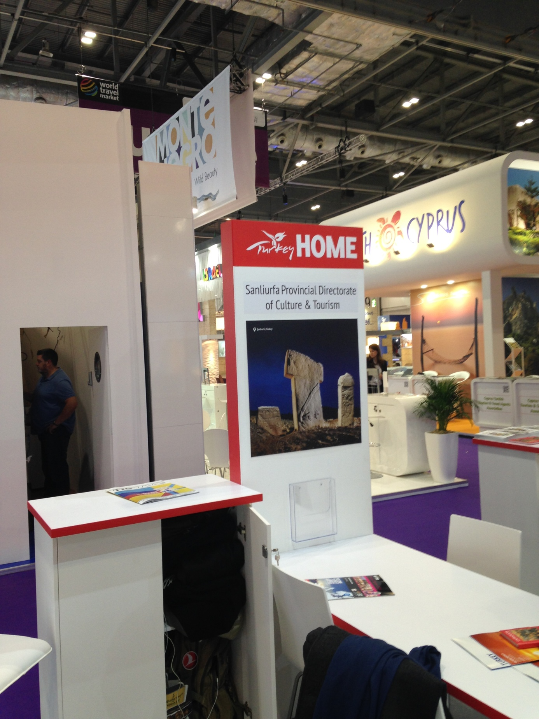
Fuara Şanlıurfa'yı temsilen,
- Vali Yardımcısı Cengizhan Yılmaz
- Büyükşehir Belediyesi Genel Sekreter Yardımcısı Mahmut Kırıkçı
- Ticaret ve Sanayi Odası Yönetim Kurulu Üyesi ve Turizm Platformu Başkanı Cevahir Asuman Yazmacı
- İl Kültür Turizm Müdürü Aydın Aslan
- GAP İdaresi Çevre Kültür Turizm Koordinatörü Suphi Özer
- Karacadağ Kalkınma Ajansı Şanlıurfa YDO Uzmanı Sorumlu Uzman Işılay Özcan
Katılmıştır.
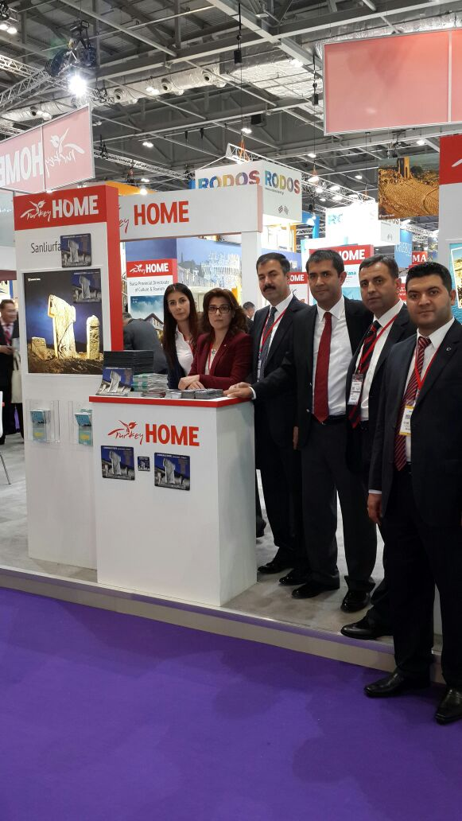
Fuarda ilimizin tanıtımı için materyal basımı Ajansımız tarafından gerçekleştirilmiştir. Londra WTM Fuarı’nda ilgililere;
- 300 Adet Gezi Rehberli Harita (İngilizce)
- 500 Adet Göbeklitepe Broşürü
- 500 Adet Mause-Pad
- 500 Adet Magnet
- 500 Adet Karekodlu Kitap Ayracı (İngilizce)
- 300 Adet 8 GB Göbeklitepe Flaş Bellek
- 500 Adet Göbeklitepe Çantası
- 500 Adet 7 Dilde Şanlıurfa tanıtım CD’si dağıtılmıştır.
- GÖRÜŞMELER VE GÖZLEMLER
Türkiye ve özellikle ilimiz için en önemli risk alanını, bölgemizdeki jeopolitik gelişmeler oluşturmaktadır. Türkiye’nin güvenli bir ülke olduğuna yönelik genel bir algı olsa da, bölgemizdeki gelişmeler tüketicilerin tercihlerinde belirleyici olacaktır.
Nitekim Türkiye genelinde hakim olan Kobani eylemlerinin etkilerinin yurtdışına yansıdığı fuar süresince hissedilmiştir. Örneğin; İngiltere Dışişleri Bakanlığı ve diğer birçok Avrupa ülkeleri, vatandaşlarını Türkiye’ye seyahat etmemeleri, mecbur kalmadıkça özellikle doğu ve güneydoğu illerine gidilmemesi konusunda uyarmışlardır.
Fuar süresince Japonya’dan Türkiye’ye İngiltere üzerinden turist getiren bir kaç tur şirketi ile görüşme gerçekleştirilmiştir. Firmalar, İstanbul ve Kapadokya’dan sonra Gaziantep’ten başlayacak bir GAP turunu tercih edeceklerini belirtmişlerdir.
- DEĞERLENDİRME VE ÖNERİLER
Genel olarak WTM Fuarının faydasının az olduğu değerlendirilmektedir. 2013 yılında 58,5 milyon yurtdışı seyahat gerçekleştiren Birleşik Krallık vatandaşlarının favori destinasyonu İspanya’dır. İngiliz Ulusal İstatistik Ofisi (ONS) tarafından açıklanan verilere göre; İspanya’yı Fransa, Amerika Birleşik Devletleri, İrlanda Cumhuriyeti, İtalya, Almanya ve Portekiz takip etmiştir. ONS tarafından açıklanan verilere göre; yurtdışına çıkan İngilizlerin % 2’si Türkiye’yi tercih etmiş, Türkiye’ye seyahat edenlerin % 65’i paket turlarla gelmiştir. Türkiye’de tercih edilen destinasyonlar arasında Güney Ege’nin ağırlığı bulunmaktadır.
Aynı şekilde, fuar katılımlarının işletmelere getirdiği bütçe yükünü (stand ücretleri, konaklama, ulaşım harcamaları vs.) sonuçlarını analiz edebilecekleri alanlarda değerlendirmeleri (internet reklamları, promosyon vs.) ve sosyal medyanın etkin kullanılması nedeniyle İngiltere fuarına olan katılımın az olması da WTM Fuarı’nın etkisini azaltmıştır.
Dolayısıyla 2015 yılının Nisan ayında Japon turistlerin de ilimize gelmeye başlayacağı göz önünde bulundurularak, 2015 yılı için WTM Fuarı’na katılmak yerine Japonya Fuarında ilimiz için stant kiralanmasının daha faydalı olacağı değerlendirilmektedir.
Aynı şekilde TUROB’un WTM Fuar Raporuna göre, Gastronomi ve/veya “Food Tourism” günümüzde gelişim gösteren önemli turizm türleri arasında yer almaktadır.
AIGO tarafından yapılan bir araştırmaya göre; bu alanda İspanya, Fransa, Birleşik Krallık ve İtalya önde gelmektedir. Bu alana ilginin artırılması için seyahat paketinin Wellness (% 17), Destinasyon/Şehir (% 25), Kültür (% 26), Alışveriş (% 11) veya Tematik Organizasyonlar (% 14) ile birleştirilmesi önemli görülmektedir.
Diğer yandan; tarla ziyaretleri, hasat, yerel pazarlar, yemek/şarap festivalleri, yemek pişirme çalıştayları bu alanda sunulacak önemli ürünler olarak öne çıkmaktadır. Bu turizm türüne katılan ziyaretçilerin bölgede ortalama 2,5 gün konakladıkları, günlük ortalama kişi başına 250 Euro harcama yaptıkları tespit edilmiştir. Bundan sonra gastronomi alanındaki festival ve fuarların takip edilmesi, gerekirse bölge olarak bu fuarlara iştirak edilmesi ilimiz için faydalı olacaktır.

